- 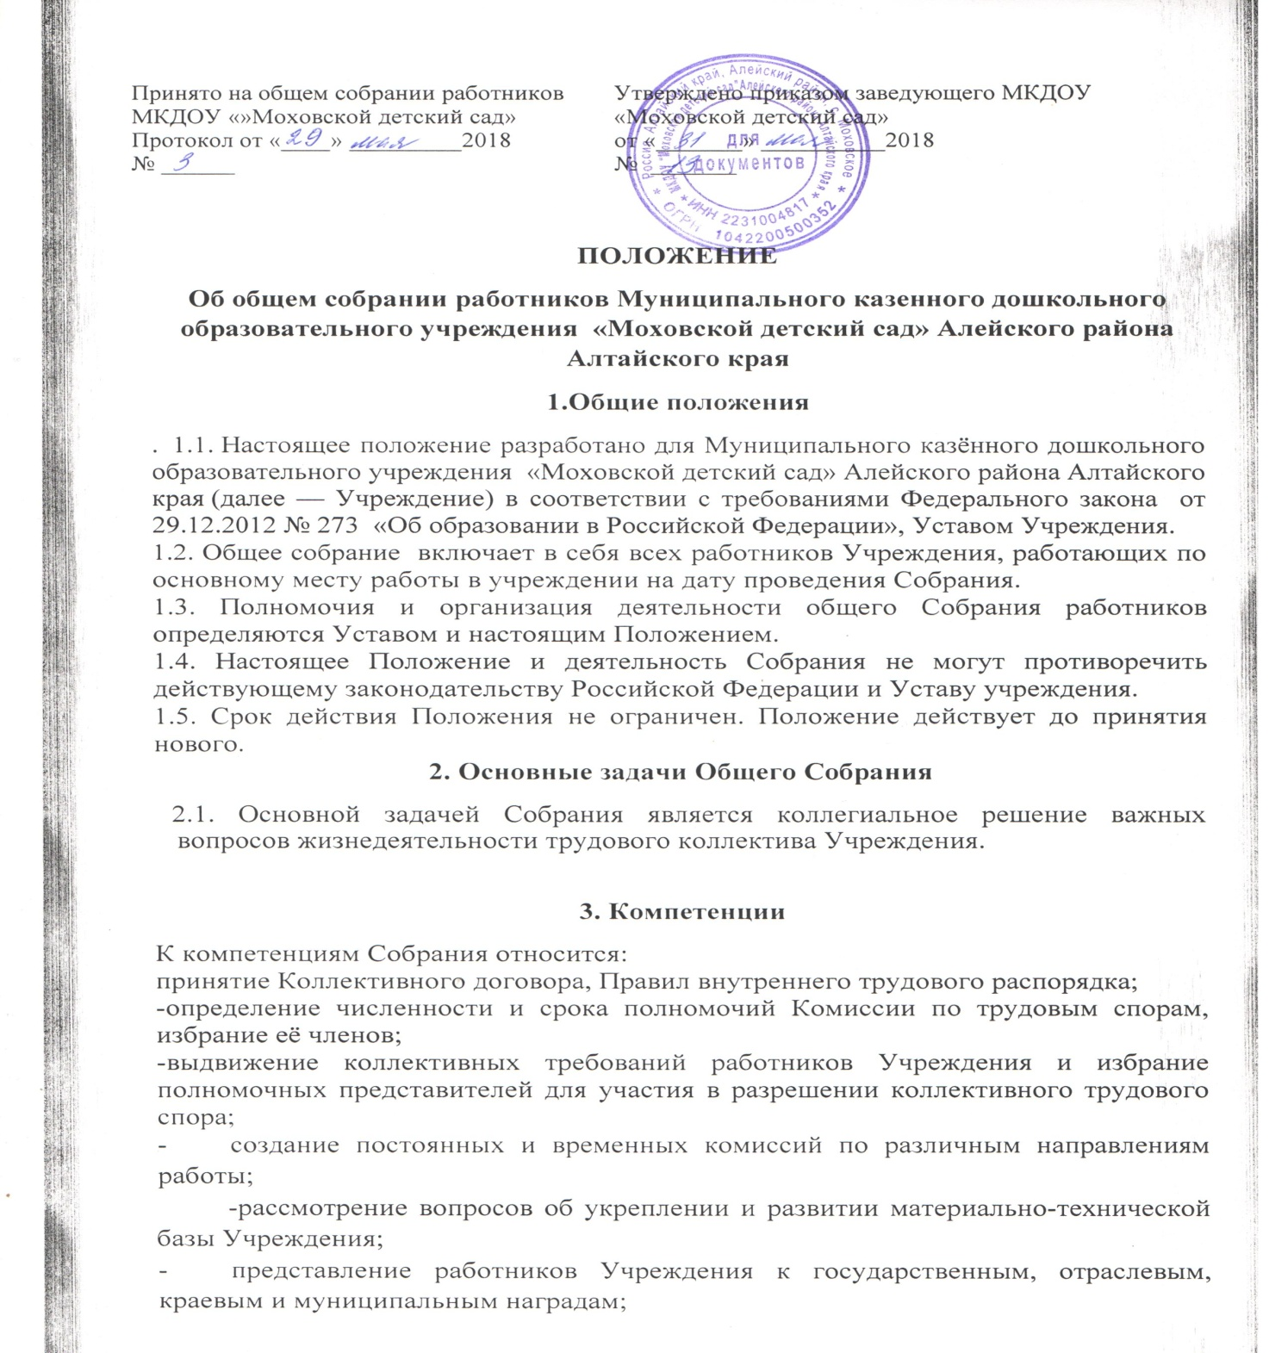 заключение Коллективного договора между администрацией и работниками Учреждения;
- обсуждение Устава Учреждения, необходимости внесения в него изменений;
-решение иных вопросов в соответствии с коллективным договором.

4. Организация управления

4.1. В заседании Общего собрания работников, могут принимать участие все работники, состоящие в трудовых отношениях с Учреждением.
4.2. Собрание собирается по мере необходимости, но не реже 2 раз в год. О повестке дня, времени и месте его проведения должно быть объявлено не менее чем за 7 дней.
4.3. Собрания созывается заведующим Учреждения.
Инициаторами собрания могут являться как работники, так и администрация.
4.4. Собрание из своего состава путем открытого голосования избирает председателя и секретаря собрания.
Председатель ведет собрание работников и по итогам Собрания подписывает протокол.
Секретарь оформляет протокол Собрания и подписывает его.
4.5. Собрание считается состоявшимся, если на нем присутствовало более половины работников образовательной организации.
4.6. Решения общего собрания принимаются простым большинством голосов и является обязательным для выполнения всеми работниками Учреждения.
4.7. Каждый член Собрания имеет один голос.
Форма голосования определяется в процессе собрания.
При равном количестве голосов решающим является голос председателя Собрании.
4.8. Решения Собрания, принятые в пределах его полномочий и в соответствии с законодательством, после утверждения его заведующим Учреждения являются обязательными для исполнения всеми участниками Учреждения.
4.9. Все решения Собрания своевременно доводятся до сведения всех участников образовательного процесса.

5. Права

5.1. Общее собрание работников имеет право:
-участвовать в управлении Учреждения;
- выходить с предложениями и заявлениями на Учредителя, в органы муниципальной и государственной власти, в общественные организации.
5.2. Каждый член Общего собрания работников имеет право:
- потребовать обсуждения любого вопроса, касающегося деятельности Учреждения;
- при несогласии с решением Общего собрания работников высказать свое мотивированное мнение, которое должно быть занесено в протокол.
6. Ответственность
6.1. Общее собрание работников Учреждения несет ответственность:
- за выполнение, выполнение не в полном объеме или невыполнение закрепленных за ним задач и функций;
- за соответствие принимаемых решений законодательству РФ, нормативно-правовым актам.
7. Взаимосвязь с другими органами самоуправления
Общее собрание работников организует взаимодействие с другими коллегиальными органами управления Учреждения через участие их представителей в решении вопросов, рассматриваемых на заседаниях Общего собрания трудового коллектива.

8. Делопроизводство

8.1. Заседания Общего собрания работников оформляются протоколом.
8.2. Протоколы подписываются председателем и секретарем. Срок хранения постоянно.
8.3. Нумерация протоколов ведется от начала календарного года.

